 |  | Betriebsanweisung gemäß § 14 GefStoffV/TRGS 555
 |  | Arbeitsbereich: |  |  |  | Arbeitsplatz:
 |  | Tätigkeit: |  |  |  | Stand: 06/2019
 |  | Gefahrstoffbezeichnung
Aceton
(Dimethylketon, 2-Propanon)

 |  | Gefahren für Menschen und Umwelt
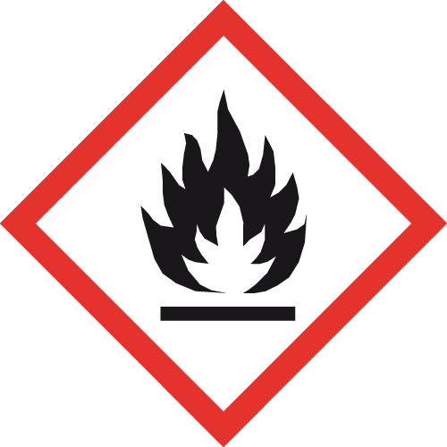  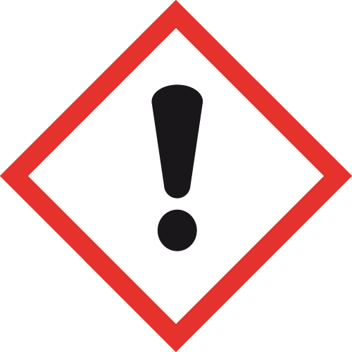 | - Stoff ist leicht entzündlich.  - Acetondämpfe können mit Luft explosionsfähige Gemische bilden.  - Dämpfe wirken mäßig, Flüssigkeit stärker reizend auf die Schleimhäute.
 |  | Schutzmaßnahmen und Verhaltensregeln
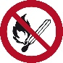 | - Für sehr gute Be- und Entlüftung des Raumes, auch im Bodenbereich, sorgen.  - Maßnahmen gegen elektrostatische Aufladung treffen.  - Von offener Flamme und Wärmequellen fernhalten. Funkenbildung vermeiden.  - Sind keine Augenduschen installiert, müssen Augenspülflaschen mit reinem Wasser bereitgehalten werden.  - Nur geerdete Behälter verwenden.  - Rauch- und Schweißverbot im Arbeitsraum.  - Gefäße stets dicht verschlossen halten und an einem kühlen, gut gelüfteten Ort aufbewahren.  - Austretende Dämpfe absaugen.  - Nicht mit brandfördernden und selbstentzündlichen Stoffen sowie mit leichtentzündlichen Feststoffen zusammenlagern.  - Berührung mit Augen, Haut und Kleidung vermeiden, Dämpfe nicht einatmen.  - Unter dem Abzug arbeiten.  - Vorbeugender Hautschutz ist erforderlich
 | Verhalten im Gefahrfall
 | Siehe: Örtlicher Notfallplan |  |  | Feuerwehr/Rettungsdienst |  |  | Tel.: 112
 | Ausbreiten/Verteilen des Stoffes begrenzen |  |  | Polizei |  |  | Tel.: 110
 |  |  |  | Technischer Notruf |  |  | Tel.: 12666
 |  |  |  | Vorgesetzte informieren |  |  | Tel.:
 | Erste Hilfe
- Personenrettung unter Beachtung der Eigensicherheit durchführen.
- Erste Hilfe leisten – Unfall melden.
- Bei Personenschäden Eintrag ins Verbandbuch (DGUV Information 204-021) vornehmen und ggf. Durchgangsarzt aufsuchen.
- Nach INHALATION Frischluftzufuhr, Atemwege freihalten.
- Nach Augenkontakt unter fließendem Wasser bei gut geöffnetem Lidspalt mehrere Minuten spülen.
- Nach Verschlucken sofort und wiederholt reichlich Wasser nachtrinken lassen.
Ersthelfer/in: |  |  |  |  | Tel.:
Erste-Hilfe-Material: DIN 13157 C |  |  |  |  | Raum:
Arbeitsmedizinischer Dienst: medical airport service GmbH |  |  |  |  | Tel.: 19300 oder 0641-4955330
 |  |  | Sachgerechte Entsorgung
- Nicht in Kanalisation gelangen lassen.
- Besondere Anweisungen des Zwischenlagers für Chemische Abfallstoffe, Tel. 12243 beachten.

Datum: | Unterschrift Leitung der Einrichtung:

